Отчёт по лабораторной работе №10
  - Редактор vi.
Добрынин Никита Артёмович
Содержание

1. Цель работы
Познакомиться с операционной системой Linux. Получить практические навыки работы с редактором vi, установленным по умолчанию практически во всех дистрибутивах.

2. Задание
- Дайте краткую характеристику режимам работы редактора vi.
- Как выйти из редактора, не сохраняя произведённые изменения?
- Назовите и дайте краткую характеристику командам позиционирования.
- Что для редактора vi является словом?
- Каким образом из любого места редактируемого файла перейти в начало (конец) файла?
- Назовите и дайте краткую характеристику основным группам команд редактирования.
- Необходимо заполнить строку символами $. Каковы ваши действия?
- Как отменить некорректное действие, связанное с процессом редактирования?
- Назовите и дайте характеристику основным группам команд режима последней строки.
- Как определить, не перемещая курсора, позицию, в которой заканчивается строка?
- Выполните анализ опций редактора vi (сколько их, как узнать их назначение и т.д.).
- Как определить режим работы редактора vi?
- Постройте граф взаимосвязи режимов работы редактора vi.

3. Теоретическое введение
В большинстве дистрибутивов Linux в качестве текстового редактора по умолчанию устанавливается интерактивный экранный редактор vi (Visual display editor).

4. Выполнение лабораторной работы
Создал каталог перешл в него и создал файл(рис. 1).
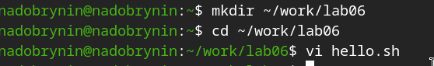
Рисунок 1: vi hello.sh
Заполнил файл текстом с кодом(рис. 2).
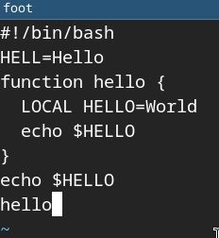
Рисунок 2: файл hello.sh
Сделал файл исполняемым(рис. 3).
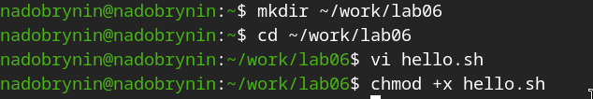
Рисунок 3: chmod +x hello.sh
Отредактированный файл(рис. 4).
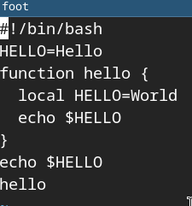
Рисунок 4: Отредактированный hello.sh
Сохраненный файл(рис. 5).
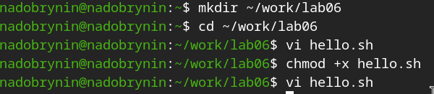
Рисунок 5: vi hello.sh

5. Ответы на вопросы
- Редактор vi имеет три режима работы: – командный режим — предназначен для ввода команд редактирования и навигации по редактируемому файлу; – режим вставки — предназначен для ввода содержания редактируемого файла; – режим последней (или командной) строки — используется для записи изменений в файл и выхода из редактора
- ;q
- 0 - переход в начало строки $ - переход в конец строки G - переход в конец файла
- Следует помнить, что vi различает прописные и строчные буквы при наборе (восприятии) команд
- nG - переход на n строку
- команды для вставки текста - a, A, i команды для вставки строки - о, О команды для удаления текста - x, dw, d$ и т. д.
- нажать i и заполнить строку
- нажать u
- Припомощи клавишь shift+u можно перейти в режим терминала и вводить команды

6. Выводы
Я научился работать в vi

